Име на ученикот:------------------------------------------------
Наставен предмет: Математика
Наставна содржина: Симетрија (вежби)

1.Заокружи ги предметите кои можат да имаат оска на симетрија. Означи ја оската на симетрија како на примерот.
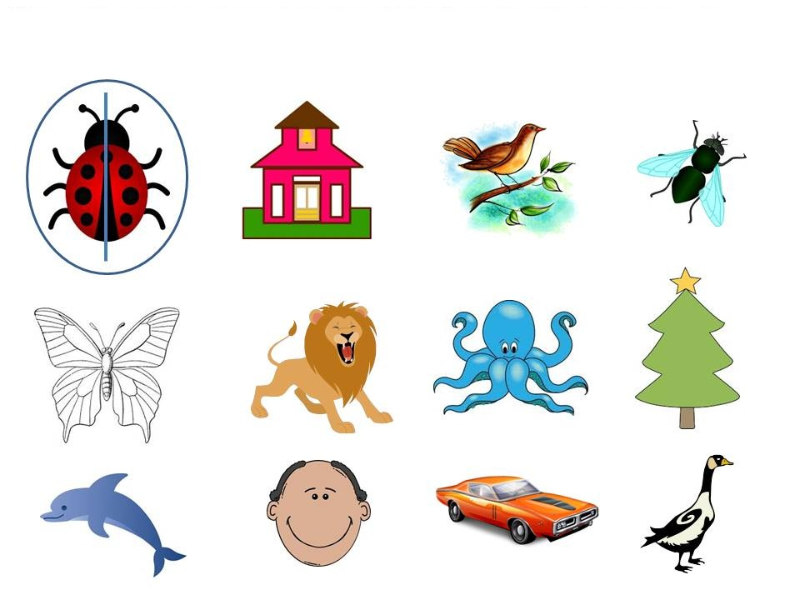

*ги знае предметите кои имаат оска на симетрија: да делумно потребна е помош
*означува оска на симетрија: да делумно потребна е помош

Име на ученикот:------------------------------------------------
Наставен предмет: Математика
Наставна содржина: Симетрија (вежби)

1.Заокружи ги предметите кои можат да имаат оска на симетрија. Означи ја оската на симетрија како на примерот.

*ги знае предметите кои имаат оска на симетрија: да делумно потребна е помош
*означува оска на симетрија: да делумно потребна е помош

2. Потруди се точно да ја нацрташ останатата половина од дадената фигура.
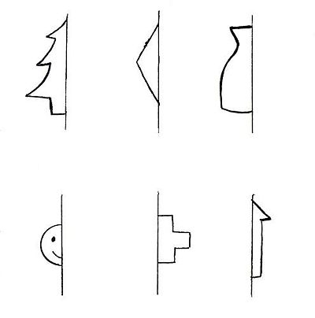
*точно знае да ја нацрта половината на дадена фигура. да делумно потребна е помош
Одд. наставник:---------------------------------

2. Потруди се точно да ја нацрташ останатата половина од дадената фигура.
*точно знае да ја нацрта половината на дадена фигура. да делумно потребна е помош
Одд. наставник:---------------------------------

